В рамках Программы взаимодействия
ПАО «НК «Роснефть» и Обществ Группы Компании с организациями профессионального и высшего образования Красноярского края в целях поддержки нового инвестиционного проекта в Восточной Сибири на период 2020-2025 гг.

ООО «РН-Транспорт»

Приглашает выпускников техникума устроиться на работу вахтовым методом
на объектах ООО «РН-Ванкор» по строительству и содержанию зимних автодорог в сезон 2022-2023г.г.

ПО ПРОФЕССИЯМ:
- Аккумуляторщик
- Водитель автомобиля (категории C, D, E, ДОПОГ)
- Диспетчер
- Дорожные рабочие
- Стропальщики
- Кладовщик
- Машинист крана автомобильного
- Механик
- Слесарь по ремонту автомобилей
- Техник по учету ГСМ/кладовщик

Приём на работу в сентябре-октябре 2022 г.
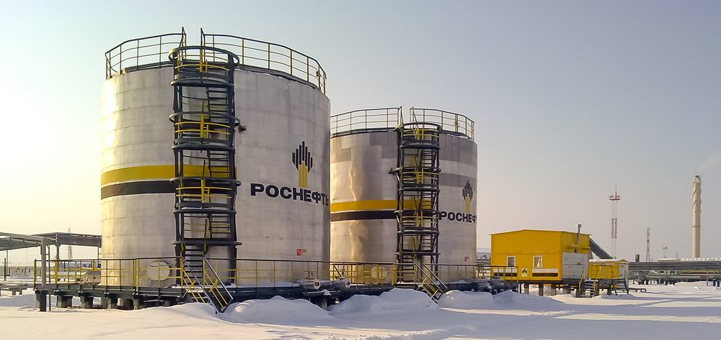
Если Вас данное объявление заинтересовало оставляйте свои контакты вашим руководителям группы

